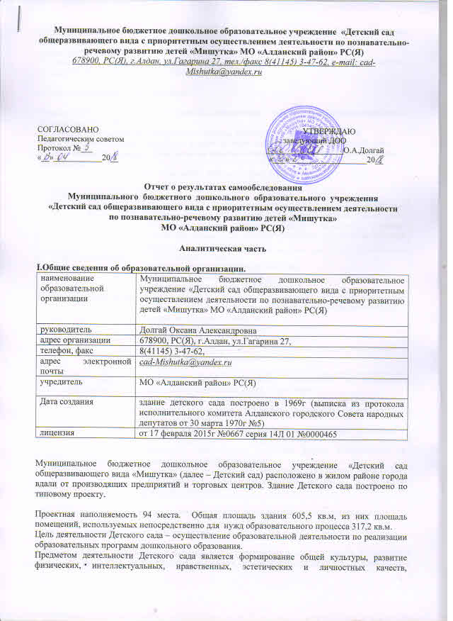

Предметом деятельности Детского сада является формирование общей культуры, развитие физических, интеллектуальных, нравственных, эстетических и личностных качеств, формирование предпосылок учебной деятельности, сохранение и укрепление здоровья воспитанников.
Режим работы Детского сада:
Рабочая неделя –пятидневная, с понедельника по пятницу. Длительность пребывания детей в группах 12 часов. Режим работы с 7.00 до 19.00.

IIСистема управления организацией.

Управление Детским садом осуществляется в соответствии с действующим законодательством и Уставом Детского сада.
Управление Детским садом строится на принципах единоначалия и коллегиальности.
Коллегиальными органами управления являются: управляющий совет, педагогический совет, общее собрание сотрудников. Единоличным исполнительным органом является руководитель – заведующий.
Органы управления, действующие в Детском саду.

Наименование органа | функции
заведующий | Контролирует работу и обеспечивает эффективное взаимодействие с Департаментом Образования МО Алданский район, с АЦБ, с МО «Алданский район», утверждает штатное расписание, отчетные документы организации, осуществляет общее руководство Детским садом.
Управляющий совет | Рассматривает вопросы:  -развитие образовательной организации;  -финансово-хозяйственная деятельность;  -материально-технического обеспечения.
Педагогический совет | Осуществляет текущее руководство образовательной деятельностью Детского сада, в том числе рассматривает вопросы:  -развития образовательных услуг;  -регламентации образовательных отношений;  -разработки образовательных программ;  -выбор общей образовательной программы, методических пособий, средств воспитания и обучения .
Общее собрание сотрудников | Реализует право работников участвовать в управлении образовательной организацией, в том числе:  -участвовать в разработке и принятии коллективного договора, Правил внутреннего трудового распорядка, изменений и дополнений к ним;  -принимает локальные акты, которые регламентируют деятельность Детского сада и связаны с правами и обязанностями работников;  Разрешает конфликтные ситуации между сотрудниками и администрацией Детского сада;  -вносит предложения по корректировке плана мероприятий Детского сада, совершенствованию работы и развитию материальной базы.

Структура и система управления соответствуют специфики деятельности Детского сада.

III.Оценка образовательной деятельности.

Образовательная деятельность в Детском саду организована в соответствии с Федеральным законом от 29.12.2012г №273-ФЗ «Об образовании в Российской Федерации», ФГОС дошкольного образования, СанПиН 2.4.1.3049-13 «Санитарно-эпидемиологические требования к устройству, содержанию и организации режима работы дошкольных образовательных организаций».
Образовательная деятельность ведется на основании утвержденной основной образовательной программы дошкольного образования, которая составлена в соответствии с ФГОС дошкольного образования, с учетом примерной образовательной программы «Детство», санитарно-эпидемиологическими правилами и нормативами, с учетом недельной нагрузки.

Детский сад посещают 94 воспитанника в возрасте 4 -7 лет. В Детском саду сформировано 3 группы общеразвивающей направленности. Из них:
-1 средняя группа – 32 ребенка;
-1 старшая группа – 30 детей;
-1 подготовительная к школе группа – 32 ребенка.
Уровень развития детей анализируется по итогам педагогической диагностики.
Формы проведения диагностики:
-диагностические занятия (по каждому разделу программы);
-диагностические срезы;
Разработаны диагностические карты освоения основной образовательной программы дошкольного образования Детского сада (ООП Детского сада) в каждой возрастной группе. Карты включают анализ уровня развития целевых ориентиров детского развития и качества освоения образовательных областей. Так, результаты качества освоения ООП Детского сада на конец 2017г выглядят следующим образом: где синий ряд – начала года, красный - конец

В июне 2017 года педагоги Детского сада проводили обследование воспитанников подготовительной к школе группы на предмет сформированности предпосылок к учебной деятельности в количестве 31 ребенка.

Результаты педагогического анализа показывают преобладание детей с высоким и средним уровнями развития, что говорит о результативности образовательной деятельности в Детском саду.
Воспитательная работа:
Чтобы выбрать стратегию воспитательной работы, в 2017г проводился анализ состава семей воспитанников. Характеристика семей по составу
Состав семьи | Количество семей | Процент от общего количества семей воспитанников
Полная | 76 | 81
Неполная с матерью | 18 | 19
Оформлено опекунство | 2 | 2,1

Характеристика семей по количеству детей
Количество детей в семье | Количество семей | Процент от общего количества семей воспитанников
Один ребенок | 37 | 39,4
Два ребенка | 38 | 40,4
Три и более | 19 | 20,2

Воспитательно-образовательная работа строится с учетом индивидуальных особенностей детей, с использованием разнообразных форм и методов, в тесной взаимосвязи всех педагогов и родителей. Основная задача педагогов Детского сада при конструировании педагогического процесса состоит в том, чтобы наполнить повседневную жизнь детей интересными делами, проблемами, идеями, включить каждого ребенка в содержательную деятельность, способствовать реализации детских интересов и жизненной активности. Педагогическая технология руководства предусматривает создание комфортных условий, исключающих «дидактический синдром», заорганизованность, излишнюю регламентацию, при этом важны атмосфера доверия, сотрудничества, сопереживания, гуманистическая система взаимодействия взрослых и детей. Система НОД обеспечивает развитие творческих замыслов ребенка. Педагоги не дают готовых знаний детям, они их добывают, используя опорные картинки, схемы, пооперационные карты, простейшие чертежи. Детям из неполных семей уделяется большее внимание в первые месяцы после зачисления в Детский сад.
Дополнительное образование
В 2017 году в Детском саду работали кружки по направлениям:
Художественно-эстетическое: «Кукляндия» -театральный кружок, «Изостудия» - нетрадиционное рисование и аппликация, хореографическая студия «Ласточка», «Волшебные кубики» – Лего конструирование
Социально-педагогическое: «Играем в шахматы и шашки», «Развивайка» – палочки Кюизенера
В дополнительном образовании задействовано 66 процентов воспитанников Детского сада.

IV Оценка функционирования системы качества образования
В Детском саду утверждено Положение о внутренней системе оценки качества образования от 02.09.2014г. Мониторинг качества образовательной деятельности в 2017г показал хорошую работу педагогического коллектива по всем показателям. Состояние здоровья и физическое развитие воспитанников удовлетворительное. 89% детей успешно освоили образовательную программу дошкольного образования в своей возрастной группе. Воспитанники подготовительной группы показали высокие показатели готовности к школьному обучению. В течении года воспитанники Детского сада успешно участвовали в конкурсах и мероприятиях различного уровня. Дети подготовительной группы участвовали в республиканской мета предметной олимпиаде Березка и показали хорошие результаты. На сайте Детского сада проводится анкетирование родителей: оценка качества работы Детского сада, оценка отлично - 132 , хорошо- 6, удовлетворительно -3, плохо – 1.
V.Оценка кадрового обеспечения
Детский сад укомплектован педагогами на 100% согласно штатному расписанию. Всего сотрудников 22.
Курсы повышения квалификации прошли 8 педагогов, переподготовку 4, 1 педагог учится в Вузе на заочном обучении по специальности: дошкольная педагогика и психология.

Детский сад укомплектован кадрами согласно штатному расписанию. Педагоги постоянно повышают свой профессиональный уровень, эффективно участвуют в различных районных мероприятиях, знакомятся с опытом работы своих коллег в других дошкольных организациях, распространяют опыт работы, показывают мастер-класс для молодых педагогов района. Все это в комплексе дает хороший результат в организации педагогической деятельности и улучшении качества образования и воспитания дошкольников.

VI. Оценка учебно- методического обеспечения.
В Детском саду наличие методической литературы является составной частью методической работы с педагогами. Методическая литература располагается в методическом кабинете, в группах согласно возрасту, у узких специалистов (в спортивном зале, в кабинете учителя-логопеда).методическая литература представлена по всем образовательным областям основной образовательной программы, детской художественной литературой, периодическими изданиями, а также другими информационными ресурсами на различных электронных носителях. В каждой возрастной группе имеется банк необходимых учебно-методических пособий, рекомендованных для планирования воспитательно-образовательной работы в соответствии с обязательной частью ООП .В 2017 г Детский сад заменил всю методическую литературу по программе «Детство» в соответствии с требованиями ФГОС. Приобрели наглядно-дидактические пособия по развитию речи, ознакомлению с окружающим, ОБЖ, декоративно прикладное искусство по разделам: гжель, хохлома, городецкая роспись, дымка. Комплексы для оформления родительских уголков, рабочие тетради для детей. Оборудование для выставок для родителей по продуктивной деятельности. В методическом кабинете созданы условия для возможности организации совместной деятельности педагогов. Кабинет оснащен компьютерным оборудованием, есть цветной принтер, оборудование для ламинированния, переплета буклетов, есть доступ в интернет. В каждой возрастной группе есть интерактивная доска, у воспитателей по группам есть ноутбуки. В спортивном зале есть проектор мультимедиа, DVD плеер. Программное обеспечение позволяет работать с текстовыми редакторами, интернет-ресурсами, фото-, видеоматериалами, графическими редакторами. В Детском саду учебно-методическое и информационное обеспечение достаточное для организации образовательной деятельности и эффективной реализации образовательных программ.

VII.Оценка материально-технической базы.
В Детском саду сформирована материально-техническая база для реализации образовательных программ, жизнеобеспечения и развития детей. В Детском саду оборудованы помещения:
- групповые помещения – 3;
- кабинет заведующего- 1;
- методический кабинет – 1;
-музыкальный-физкультурный зал – 1;
- бассейн – 1;
- сауна-1;
- пищеблок – 1;
-прачечная – 1;
- медицинский кабинет – 1;
- кабинет логопеда -1;
При создании предметно-развивающей среды воспитатели учитывают возрастные, индивидуальные особенности детей своей группы. Оборудованы игровые зоны, большое внимание уделяется оборудованию для сюжетно-ролевых игр, игрушки современны, соответствуют требованиям безопасности. Большое внимание уделяется конструированию. В группах наборы Лего-дупло, лего-сити, наборы конструирования магнитного, трубчатого, кубики. В каждой группе есть наборы палочек Кюизенера, блоки Дьеныша, кубики Никитина, уникум и т.п. в каждой группе оборудован уголок для детского экспериментирования. В группах есть детские спортивные тренажеры, в подготовительной группе спортивный комплекс. В каждой группе выделены обеденные, познавательные и игровые зоны.
Материально-техническое состояние Детского сада и территории соответствуют действующим санитарно-эпидемиологическим требованиям к устройству, содержанию и организации режима работы в дошкольных организациях, правилам пожарной безопасности, требованиям охраны труда.

Результаты анализа показателей деятельности организации.
Данные приведены по состоянию на 29.12.2017г

показатели | Единица измерения | количество
Общее количество воспитанников, которые обучаются по программе дошкольного образования  В том числе в режиме полного дня (12ч) | человек | 94  94
В режиме кратковременного пребывания (3-5ч) | человек | 0
В семейной дошкольной группе | человек | 0
По форме семейного образования с психолого-педагогическим сопровождением, которое организует детский сад | человек | 0
Общее количество воспитанников в возрасте до трех лет | человек | 0
Общее количество воспитанников в возрасте от трех до восьми лет | человек | 94
Количество (удельный вес) детей от общей численности воспитанников, которые получают услуги присмотра и ухода, в том числе в группах:  8-12 часового пребывания | человек | 94(100%)
Круглосуточного пребывания | человек | 0(0%)
Численность (удельный вес) воспитанников с ОВЗ от общей численности воспитанников, которые получают услуги: по коррекции недостатков физического, психического развития | Человек  (процент) | 0(0%)
Обучение по образовательной программе дошкольного образования | человек | 0(0%)
Присмотру и уходу | человек | 0(0%)
Средний показатель пропущенных по болезни | день | 34
Общая численность педработников, в том числе количество педработников:  С высшим образованием | человек | 9  3
Высшим образованием педагогической направленности (профиля) | человек | 2
Средним профессиональным образованием | человек | 6
Средним профессиональным образованием педагогической направленности | человек | 6
Количество (удельный вес) педагогических работников, которым по результатам аттестации присвоена квалификационная категория, в общей численности педагогических работников, в том числе  С высшей | Человек (процент) | 5 (55%)  3 (33)
первой | человек | 2 22%)
Количество (удельный вес численности) педагогических работников в общей численности педагогических работников, педагогический стаж работы составляет: до 5 лет | Человек  (процент) | 4 (44%)
Больше 30 лет | Человек  (процент) | 1(11%)
Количество (удельный вес численности) педагогических работников в общей численности педагогических работников в возрасте до 30 лет | Человек  (процент) | 2 (22%)
От 55 лет | человек | 1 (11%)
Численность (удельный вес) педагогических и административно-хозяйственных работников, которые за последние 5 лет прошли повышение квалификации или профессиональную переподготовку, от общей численности таких работников | человек | 11(100%)
Численность (удельный вес) педагогических и административно-хозяйственных работников, которые прошли повышения квалификации по применению в образовательном процессе ФГОС, от общей численности таких работников | человек | 9(82%)
Соотношение «педагогический работник/воспитанник» | Человек/человек
Наличие в детском саду:  Музыкального руководителя | да/нет | да
Инструктора по физической культуре | да/нет | да
Инструктора по плаванию | да/нет | да
Учителя-логопеда | да/нет | да
логопеда | да/нет | нет
Учителя-дефектолога | да/нет | нет
Педагога-психолога | да/нет | да
инфраструктура
Общая площадь помещений, в которых осуществляется образовательная деятельность, в расчете на одного воспитанника | кв.м | 3,4
Площадь помещений для дополнительных видов деятельности воспитанников | кв.м | 131,9
Наличие в детском саду:  Физкультурного зала | Да/нет | да
Музыкального |  | да
Прогулочных площадок, которые оснашены так, чтобы обеспечить потребность воспитанников в физической активности и игровой деятельности на улице |  | да

Анализ показателей указывает на то, что Детский сад имеет достаточную инфраструктуру, которая соответствует требованиям СанПиН 2.4.1.3049-13 «Санитарно-эпидемиологические требования к устройству, содержанию и организации режима работы дошкольных образовательных организаций» и позволяет реализовывать образовательные программы в полном объеме в соответствии с ФГОС ДО.
Детский сад укомплектован достаточным количеством педагогических и иных работников, которые имеют высокую квалификацию и регулярно проходят повышение квалификации, что обеспечивает результативность образовательной деятельности.

